**济宁市港航事业发展中心2024年政府信息公开工作年度报告**

****本报告由济宁市港航事业发展中心按照《中华人民共和国政府信息公开条例》（以下简称《条例》）和《中华人民共和国政府信息公开工作年度报告格式》（国办公开办函〔2021〕30号）要求编制。****

****本报告内容包括总体情况、主动公开政府信息情况、收到和处理政府信息公开申请情况、政府信息公开行政复议和行政诉讼情况、存在的主要问题及改进情况、其他需要报告的事项等六部分内容。****

****本报告所列数据的统计期限自2024年1月1日起至2024年12月31日止。本报告电子版可在“中国·济宁”政府门户网站（http://www.jining.gov.cn/col/col33356/index****

****.html?jh=264）查阅或下载。如对本报告有疑问，请与济宁市港航事业发展中心联系（地址：济宁市洸河路19号，联系电话：0537-2603869）。****

****一、总体情况****

****（一）主动公开情况****

****2024年济宁市港航事业发展中心完成政府信息公开发布33条，其中********更新政府信息公开指南1次、领导信息3次；公开发布部门会议6条；规划计划1条；重点承诺事项7条；政府开放日1条；财政预决算4条；政府采购1条；建议提案4条；其他法定信息5条。****

****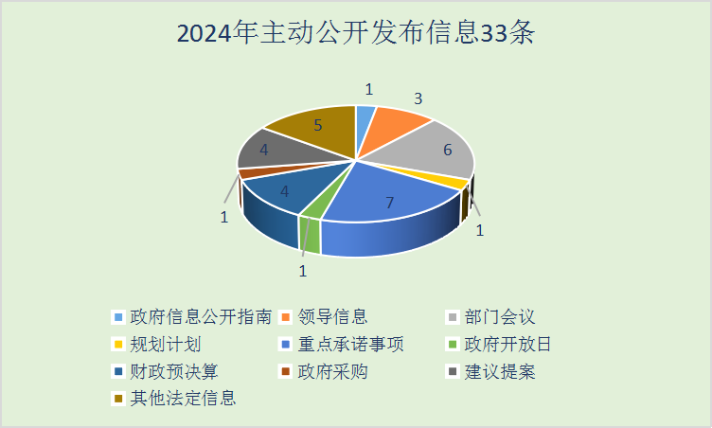****

****（二）依申请公开情况****

****2024年度，市港航事业发展中心未收到政府信息公开申请。****

**（三）政府信息管理情况**

**修订了《政务公开工作实施方案》，更新了政府信息公开指南和主动公开事项基本目录。严格遵守信息公开审核程序，按照“谁主管、谁负责、谁公开、谁审查”的原则，对拟公开的政府信息依法依规严格做好审查，确保公开的信息不涉密，涉密的信息不公开。全年未发生政府信息公开泄密事件。**

**（四）政府信息公开平台建设情况**

**进一步完善、优化、整合了政务新媒体信息发布阵地，持续规范完成“济宁市港航事业发展中心”、“济港通”微信公众号信息发布任务。**

**“济宁市港航事业发展中心”公众号向公众提供及时、准确的港航动态，提供航道地图、实时水文信息，并关联中心网站等板块，截至12月31日，2024年共发布信息259条。**

**“济港通”公众号专门用于提供及时、准确、权威的航道水深、气象、海事等港航资讯，通过公众号预约营运船舶远程视频检验、船舶污染物交付、船货信息发布等具体业务办理，截止12月31日，2024年共发布信息106条。**

**（五）监督保障情况**

**制定政务公开工作年度培训计划，并于10月份组织完成培训，有效增强了职工政务公开意识。根据人事变动，及时调整了信息公开工作领导小组成员，明确了责任领导及小组成员和职责，指定专人负责政务公开日常工作，高标准完成了全年政府信息公开工作任务。**

****二、主动公开政府信息情况****

|  |  |  |  |
| --- | --- | --- | --- |
| **第二十条第（一）项** | | | |
| **信息内容** | **本年制发件数** | **本年废止件数** | **现行有效件数** |
| **规章** | **0** | **0** | **0** |
| **行政规范性文件** | **0** | **0** | **0** |
| **第二十条第（五）项** | | | |
| **信息内容** | **本年处理决定数量** | | |
| **行政许可** | **0** | | |
| **第二十条第（六）项** | | | |
| **信息内容** | **本年处理决定数量** | | |
| **行政处罚** | **0** | | |
| **行政强制** | **0** | | |
| **第二十条第（八）项** | | | |
| **信息内容** | **本年收费金额（单位：万元）** | | |
| **行政事业性收费** | **0** | | |

****三、行政机关收到和处理政府信息公开申请情况****

|  |  |  |  |  |  |  |  |  |  |
| --- | --- | --- | --- | --- | --- | --- | --- | --- | --- |
| **（本列数据的勾稽关系为：第一项加第二项之和，等于第三项加第四项之和）** | | | **申请人情况** | | | | | | |
| **自然人** | **法人或其他组织** | | | | | **总计** |
| **商业**  **企业** | **科研**  **机构** | **社会公益组织** | **法律服务机构** | **其他** |
| **一、本年新收政府信息公开申请数量** | | | **0** | **0** | **0** | **0** | **0** | **0** | **0** |
| **二、上年结转政府信息公开申请数量** | | | **0** | **0** | **0** | **0** | **0** | **0** | **0** |
| **三、本年度办理结果** | **（一）予以公开** | | **0** | **0** | **0** | **0** | **0** | **0** | **0** |
| **（二）部分公开（区分处理的，只计这一情形，不计其他情形）** | | **0** | **0** | **0** | **0** | **0** | **0** | **0** |
| **（三）不予公开** | **1.属于国家秘密** | **0** | **0** | **0** | **0** | **0** | **0** | **0** |
| **2.其他法律行政法规禁止公开** | **0** | **0** | **0** | **0** | **0** | **0** | **0** |
| **3.危及“三安全一稳定”** | **0** | **0** | **0** | **0** | **0** | **0** | **0** |
| **4.保护第三方合法权益** | **0** | **0** | **0** | **0** | **0** | **0** | **0** |
| **5.属于三类内部事务信息** | **0** | **0** | **0** | **0** | **0** | **0** | **0** |
| **6.属于四类过程性信息** | **0** | **0** | **0** | **0** | **0** | **0** | **0** |
| **7.属于行政执法案卷** | **0** | **0** | **0** | **0** | **0** | **0** | **0** |
| **8.属于行政查询事项** | **0** | **0** | **0** | **0** | **0** | **0** | **0** |
| **（四）无法提供** | **1.本机关不掌握相关政府信息** | **0** | **0** | **0** | **0** | **0** | **0** | **0** |
| **2.没有现成信息需要另行制作** | **0** | **0** | **0** | **0** | **0** | **0** | **0** |
| **3.补正后申请内容仍不明确** | **0** | **0** | **0** | **0** | **0** | **0** | **0** |
|  | **（五）不予处理** | **1.信访举报投诉类申请** | **0** | **0** | **0** | **0** | **0** | **0** | **0** |
| **2.重复申请** | **0** | **0** | **0** | **0** | **0** | **0** | **0** |
| **3.要求提供公开出版物** | **0** | **0** | **0** | **0** | **0** | **0** | **0** |
| **4.无正当理由大量反复申请** | **0** | **0** | **0** | **0** | **0** | **0** | **0** |
| **5.要求行政机关确认或重新出具已获取信息** | **0** | **0** | **0** | **0** | **0** | **0** | **0** |
| **（六）其他处理** | **1.申请人无正当理由逾期不补正、行政机关不再处理其政府信息公开申请** | **0** | **0** | **0** | **0** | **0** | **0** | **0** |
| **2.申请人逾期未按收费通知要求缴纳费用、行政机关不再处理其政府信息公开申请** | **0** | **0** | **0** | **0** | **0** | **0** | **0** |
| **3.其他** | **0** | **0** | **0** | **0** | **0** | **0** | **0** |
| **（七）总计** | | **0** | **0** | **0** | **0** | **0** | **0** | **0** |
| **四、结转下年度继续办理** | | | **0** | **0** | **0** | **0** | **0** | **0** | **0** |

****四、因政府信息公开工作被申请行政复议、提起行政诉讼情况****

|  |  |  |  |  |  |  |  |  |  |  |  |  |  |  |
| --- | --- | --- | --- | --- | --- | --- | --- | --- | --- | --- | --- | --- | --- | --- |
| **行政复议** | | | | | **行政诉讼** | | | | | | | | | |
| **结果维持** | **结果**  **纠正** | **其他**  **结果** | **尚未**  **审结** | **总计** | **未经复议直接起诉** | | | | | **复议后起诉** | | | | |
| **结果**  **维持** | **结果**  **纠正** | **其他**  **结果** | **尚未**  **审结** | **总计** | **结果**  **维持** | **结果**  **纠正** | **其他**  **结果** | **尚未**  **审结** | **总计** |
| **0** | **0** | **0** | **0** | **0** | **0** | **0** | **0** | **0** | **0** | **0** | **0** | **0** | **0** | **0** |

1. ****政府信息公开工作存在的主要问题及改进情况****

**2024年，在市政府政务公开办的指导帮助下，市港航事业发展中心积极开展政务公开各项工作，虽然取得了一定成绩，但仍存在一些不足：一是工作机制不够完善，部分业务部室还没有形成主动公开发布的意识；二是解读质量不高，形式较为单一。**

**2025年，市港航事业发展中心将着重做好政务公开工作机制的完善和相关制度建设的工作。强化领导责任，加强培训力度，着力提升职工对政务公开工作的认知。压实解读工作机制，坚持“谁起草、谁解读”“谁解读、谁负责”的原则，将政策性文件与解读方案、解读材料同步组织、同步审签、同步部署。**

****六、其他需要报告的事项****

**（一）依据《政府信息公开信息处理费管理办法》收取信息处理费的情况**

**2024年，市港航事业发展中心无收取信息处理费的情况。**

**（二）落实上级年度信息公开工作要点情况**

**2024年，市港航事业发展中心严格按照市政府印发的《济宁市政务公开重点工作任务分解表》高效完成了年度工作任务。及时**更新发布了政府信息公开指南、领导信息。公开发布了部门会议、重点承诺事项、财政预决算、建议提案等信息。并开展了政务公开培训、政府开放日等活动。****

**（三）人大代表建议和政协提案办理结果公开情况**

**2024年，市港航事业发展中心共承办市人大代表建议1件，政协提案2件，这些建议和提案主要涉及基础设施、港产城融合发展等方面的事项，内容翔实，针对性强，我中心已按期全部办复，代表和委员满意和基本满意率达到100%。**

**济宁市港航事业发展中心**

**2025年1月23日**